1. 2진 트리
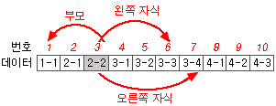
- 2진 트리의 구조
왼쪽은 작은 값, 오른쪽은 큰값
왼쪽 부트리, 오른쪽 부트리
- 2진 트리의 배열 표현
k인 트리의 최대 노드 수 : = 2^{k+1} -1
- 자료의 탐색

2. 그래프
a
b
d
c
a
b
c
d
3. 그래프의 표현
- 퀘인즈 버그의 다리
- 미로의 그래프 변환
A
B
D
C
F
G
H
E
S
T
A
B
C
D
E
F
G
H
S
T

- 인접 행렬
- 인접 리스트

4. 그래프의 탐색
- DFS
- BFS
- 비 연결 그래프의 탐색

5. 오일러의 한번 긋기
- Euler Tour
- Euler Circuit

